Лабораторная работа №4

1. Заполнила таблицу данными с помощью Java (получилось 100_000 записей)

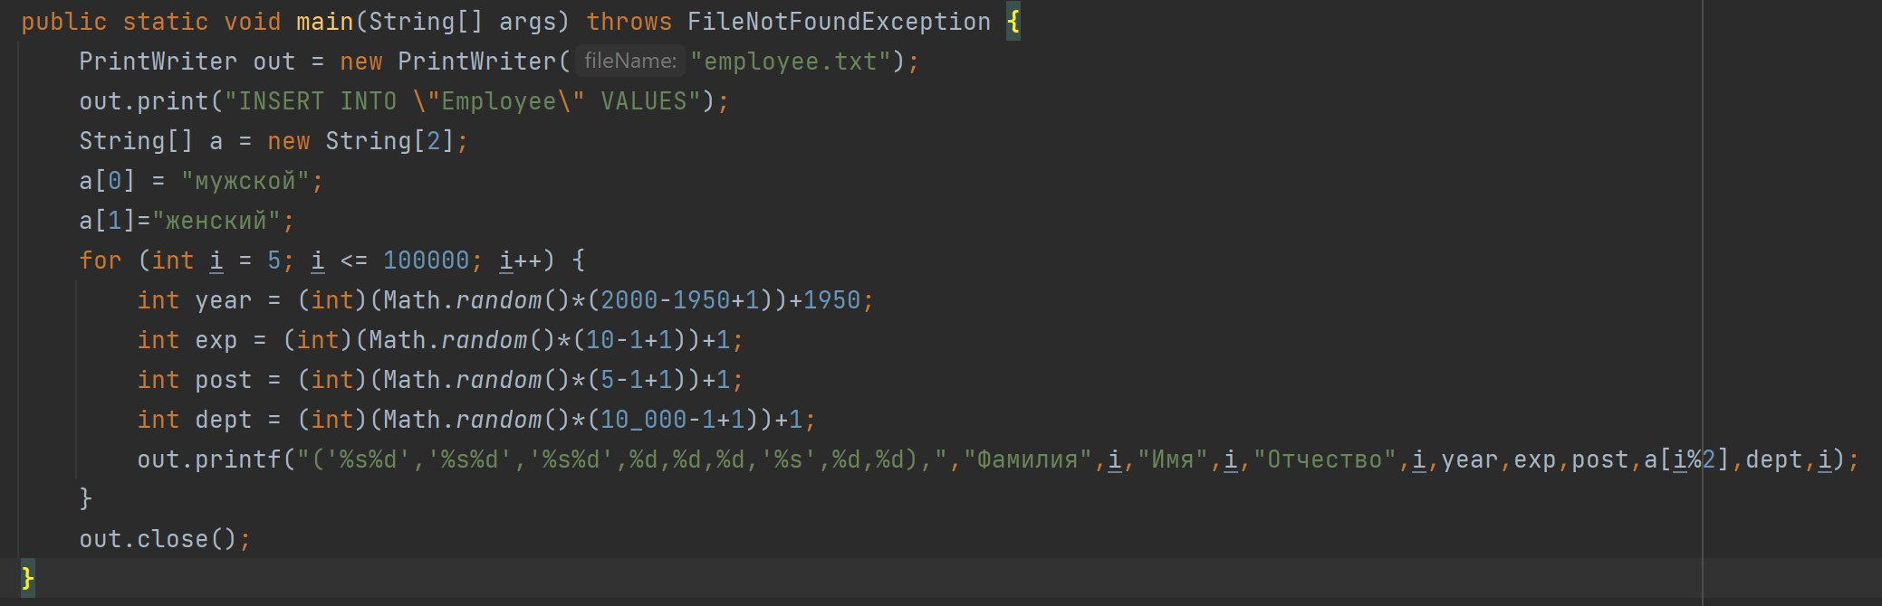

1. Выполнение запроса до создания индекса заняло 99 секунд. Запрос состоит в том, чтобы вывести id, имя, отчество, год рождения, опыт работы и пол работника у тех работников, у кого год рождения больше 1960 и отсортировать по возрастанию лет. Запрос идет последовательным сканированием

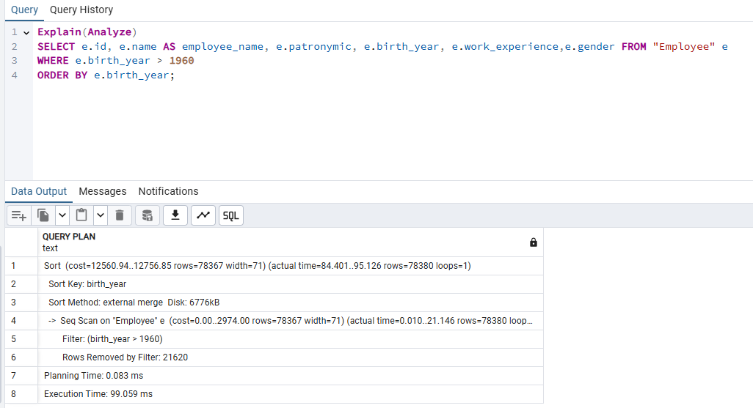

1. Чтобы ускорить выборку и сортировку создала индекс в таблице Employee по полю birth_year

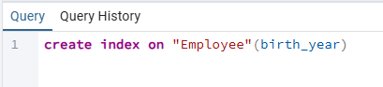

1. Выполнение запроса после создания индекса заняло 47 мс. Запрос использует созданный индекс.

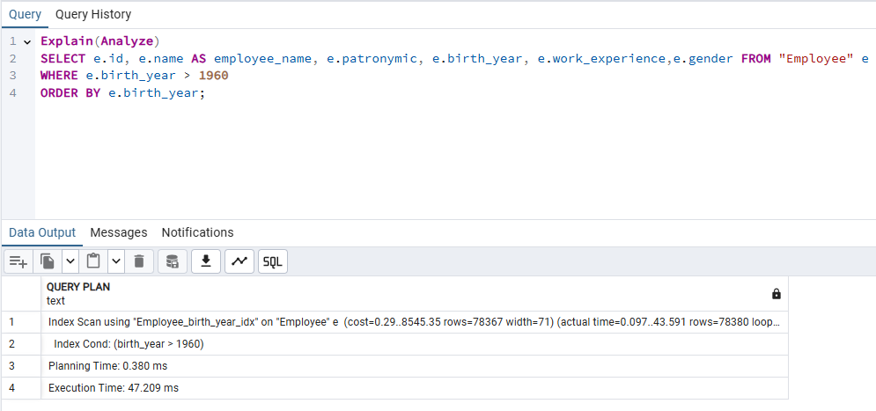

Если изменить условие и выводить людей с годами рождения меньше 1960, то запрос будет для сортировки использовать Bitmap сканирование, а для выборки созданный индекс

